ПРИЛОЖЕНИЕ
к постановлению Администрации
муниципального образования
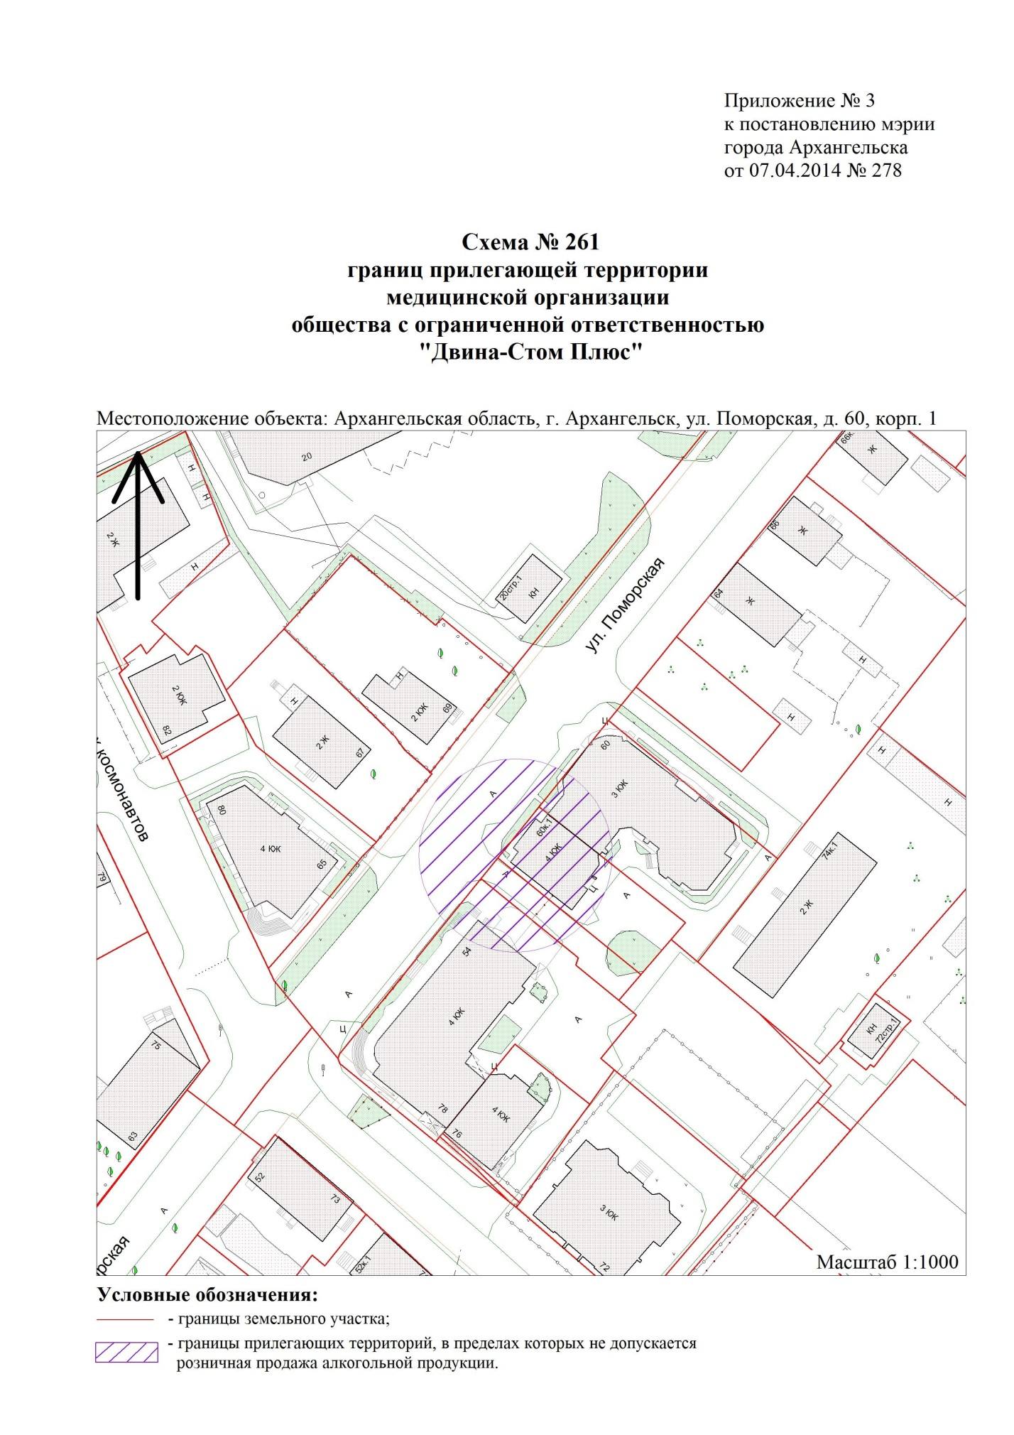
"Город Архангельск"
от 25.05.2018 № 648

"

".

____________

